# 交換器定址設定

Cisco IOS 為了方便遠端管理，有提供一個或多個交換器虛擬介面 (SVI, Switch virtual Interface)。借助虛擬介面，即可使用 IPv4 透過網路遠端管理交換器。出廠預設的 SVI 是介面 VLAN1。

操作步驟如下：

* **interface vlan 1** -從全域設定模式切換到介面設定模式
* **ip address 192.168.10.2 255.255.255.0** - 設定交換器VLAN1的 IP 位址和子網路遮罩（這僅僅是眾多 IP 位址和子網路遮罩組合的其中一種）
* **no shutdown** – 啟用介面，介面預設是 shutdown 的狀態

# 測試連通性

* **ping 127.0.0.1** - 測試的第一步，檢驗本地主機上的內部 IP 設定（127.0.0.1是保留位址，稱為迴路），將封包路由回主機。
* **show ip interface brief** – 檢查 VLAN 設定，常用指令。
* **ping xxx.xxx.xxx.xxx** – 測試點對點是否連通。包括本機、目的主機、預設匣道。

# 網路協定

TCP/IP 各層的常用協定

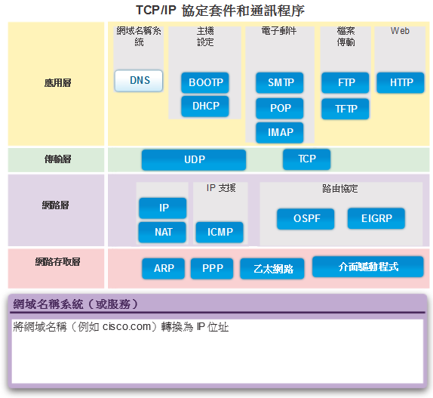

發送和接收訊息的協定工作方式

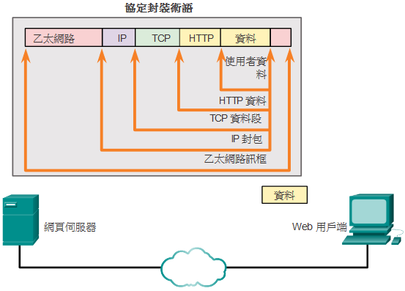

# 標準組織

* 電機與電子工程師協會（IEEE，讀作“I-triple-E”）
* 國際標準化組織（ISO）

# 參考模型

TCP/IP 模型和 OSI 模型對映圖

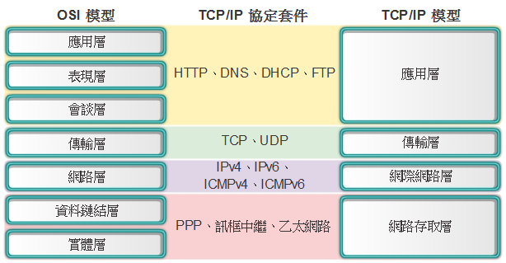

OSI 模型各層的功用

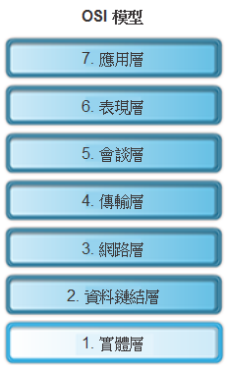















TCP/IP 模型各層的功用

